Uberlâdia, 30 de setembro de 2024.

AENA BRASIL
Aeroporto de Minas Gerais/Uberlândia - Ten. Cel. Aviador César Bombonato (UDI)

Ass.: Relatório SISOM PSP ANAC

Prezados Senhores,

Apresentamos o relatório sobre a falha no sistema SISOM contínuos especializados para a Manutenção Aeroporto de Minas Gerais/Uberlândia - Ten. Cel. Aviador César Bombonato (UDI), com fornecimento de materiais técnicos sob demanda, desenvolvidos pelo setor de manutenção da MPE – Engenharia e Serviços S.A., referente ao dia 17/08/2024.

Elaborado por: Hayra Freitas | Revisado por: Fernando Nere | Data de elaboração: 30/09/2024

REL.ME.2134.23.01. REV.00

SUMÁRIO
- Introdução; ............................................................................................................... 4
1.1 Objetivo do Relatório ........................................................................................... 4
- Lista de Colaboradores MPE; ................................................................................. 4 e 5
- Diagnóstico das Falhas SISOM; ............................................................................. 6
- Plano de Ação para Correção e Credenciamento; ............................................... 6 e 7
- Lista de Colaboradores Habilitados; ..................................................................... 7
- Conclusão ................................................................................................................ 8

Introdução;

Objetivo do Relatório

Este relatório tem como objetivo documentar a falha ocorrida no sistema de som (SISOM) do Aeroporto de Uberlândia, identificada no dia 17 de agosto de 2024. O incidente resultou na interrupção do funcionamento dos microfones nos portões 1 a 5 da sala de embarque, impactando na comunicação. Serão abordadas as ações tomadas para a resolução do problema, as não conformidades identificadas durante a manutenção corretiva e as recomendações necessárias para evitar recorrências no futuro.

Lista de Colaboradores MPE;

Segue abaixo a lista de colaboradores MPE atuando no Aeroporto de Uberlândia:
Matrícula | Nome | Função | Coletes | Escala | Setor
20286 | MARCOS VINICIUS DA SILVA | ENCARREGADO | MPE 0014 | 07:30H AS 17:18H | CIVIL
20148 | AGUINALDO DIAS ARANTES | OPERADOR DE MAQUINA | MPE 0001 | 07:30H AS 17:18H | CIVIL
20141 | ROBERTO MERENCIANO DE JESUS | OFICIAL DE MANUTENÇAO | MPE 0010 | 07:30H AS 17:18H | CIVIL
20805 | MATEUS OLIVEIRA SILVA | AUXILIAR SERVIÇOS GERAIS | MPE 0002 | 07:30H AS 17:18H | CIVIL
20554 | ARIELSON PEREIRA SILVA | OFICIAL DE MANUNTEÇAO | MPE 0019 | 07:30H AS 17:18H | CIVIL
20147 | DORIVALDO ADÃO DA CUNHA | OPERADOR DE MAQUINA | MPE 0003 | 07:30H AS 17:18H | CIVIL
20146 | EDICELIO DIAS ARANTES | OPERADOR DE MAQUINA | MPE 0004 | 07:30H AS 17:18H | CIVIL
20345 | GILBERTO SERGIO DA SILVA | AUXILIAR SERVIÇOS GERAIS | MPE 0015 | 07:30H AS 17:18H | CIVIL
20349 | ANTONIO MARCOS DO NASCIMENTO | OFICIAL DE MANUNTEÇAO | MPE 0008 | 07:30H AS 17:18H | CIVIL
20144 | JOSE FRANCISCO MENDES DA SILVA | OFICIAL DE MANUNTEÇAO II | MPE 0021 | 12X36 DIURNO | CIVIL
20142 | NEUTON MANOEL FERNANDES | TRATORISTA | MPE 0009 | 12X36 DIURNO | CIVIL
20357 | WILLIAN ALONSO FREITAS | TRATORISTA | MPE 0032 | 12X36 DIURNO | CIVIL
20370 | MICHAEL JORDAN OLIVEIRA PEDRO | OFICIAL DE MANUNTEÇAO | MPE 0028 | 12X36 DIURNO | CIVIL
20397 | ANTONIO MIGUEL COSTA | ELETRICISTA | MPE 0029 | 12x36 NOTURNO | CIVIL
2975 | RENATO SEBASTIAO RODRIGUES SILVA | OFICIAL DE MANUTENÇAO | MPE 0031 | 12x36 NOTURNO | CIVIL
2710 | ALEXSANDRO GALDINO LIMA | ENCARREGADO | MPE 0035 | 07:30H AS 17:18H | ELETRICA
20396 | TIAGO MARQUES DE ALMEIDA ABREU | AUXILIAR SERVIÇOS GERAIS | MPE 0034 | 12X36 DIURNO | ELETRICA
20371 | EMERSON FLAVIO DE SOUZA | ELETRICISTA II | MPE 0033 | 12X36 DIURNO | ELETRICA
20556 | FRANKLYS JOSE PEREIRA DA SILVA | AUXILIAR SERVIÇOS GERAIS | MPE 0026 | 12X36 DIURNO | ELETRICA
2962 | RAIMUNDO NOTATO VIDAL FELIX | ELETROTECNICO | MPE 0024 | 12X36 DIURNO | ELETRICA
2965 | ALEX RAMOS BERUD | ELETROTECNICO | MPE 0012 | 12X36 DIURNO | ELETRICA
20348 | MARCUS VINICIUS DE OLIVEIRA | ELETRICISTA II | MPE 0027 | 12x36 NOTURNO | ELETRICA
20145 | JANDER PIRES DE ASSUNÇAO | ELETRICISTA | MPE 0005 | 12x36 NOTURNO | ELETRICA
20143 | LEONARDO PAIXAO | OFICIAL DE MANUTENÇAO | MPE 0023 | 12x36 NOTURNO | ELETRICA
20296 | JEFFERSON EDUARDO CAMPOS LIMA | ENCARREGADO | MPE 0020 | 07:30H AS 17:18H | MECANICA
20382 | ANDERSON MARQUES DA SILVA | ELETRICISTA | MPE 0022 | 07:30H AS 17:18H | MECANICA
20356 | IVANILDO LUIZ NASCIMENTO | ELETROMECANICO | MPE 0018 | 07:30H AS 17:18H | MECANICA
2976 | ANDERSON SILVA DA FONSECA | MECANICO REFRIGERAÇAO | MPE 0017 | 07:30H AS 17:18H | MECANICA
20166 | VINICIUS DA SILVA | MECANICO REFRIGERAÇAO | MPE 0011 | 07:30H AS 17:18H | MECANICA
2742 | DOUGLAS HENRIQUES DA SILVA | MECANICO REFRIGERAÇAO | MPE 0025 | 12X36 DIURNO | MECANICA
20386 | CARLOS FERNANDES DE SOUZA | ELETROMECANICO | MPE 0006 | 12X36 DIURNO | MECANICA
20398 | CLAUDIO ADAO SANTOS | MECANICO REFRIGERAÇAO | MPE 0007 | 12x36 NOTURNO | MECANICA
20369 | GILSON CESAR OLIVEIRA | MECANICO REFRIGERAÇAO | MPE 0016 | 12x36 NOTURNO | MECANICA
20114 | FERNANDO CHAVES NERE | CHEFE | MPE 0013 | 07:30H AS 17:18H | ESCRITORIO
20816 | HAYRA FREITAS FERREIRA | AUXILIAR ADMINISTRATIVO | MPE 0030 | 07:30H AS 17:18H | ESCRITORIO

- Diagnóstico das Falhas SISOM;

Após a identificação da falha, foram realizados os seguintes diagnósticos:
- Tipo de Falha Relatada: Interrupção na transmissão da voz;
- Causa Potencial: Não detectada. Tivemos problemas relacionados à parte do colaborador da elétrica Alex Ramos Berud, que não pôde entrar devido à falta de credencial. No entanto, a equipe da Civil, que estava credenciada, atendeu à situação e verificou que não havia problemas. Realizado teste de som e não foram detectadas falhas, como gongo ou interferências. Ao fazer anúncios no microfone, o equipamento funcionou conforme o esperado. Identificado junto ao Gabriel (Coordenador de Operações) no momento do atendimento, que não havia falhas no sistema SISOM. Acordado que, caso ocorra algum problema no sistema, será aberta uma solicitação de serviço de imediato.
Após este chamado não houve nenhuma ocorrência até o momento presente.
4. Plano de Ação para Correção e Credenciamento;
- Problema Identificado: No dia 17 de agosto, os colaboradores Alex Ramos Berud, Raimundo Nonato Vidal Félix e Renato Sebastião Rodrigues Silva estavam passando pelo processo de credenciamento, aguardando a aprovação da documentação pelo portal de credenciamento da AENA. Essa etapa é essencial para que possam acessar áreas restritas e desempenhar suas funções conforme as normas de segurança do aeroporto. Após esse período de espera e regularização, eles obtiveram suas credenciais em 6 de setembro de 2024. Isso significa que, no momento da ocorrência, eles não estavam autorizados a acessar as áreas que exigem credenciamento, o que impactou a operação e o atendimento no aeroporto.

- Ações Propostas: Manter um canal de comunicação ativo com a AENA para garantir acompanhamento contínuo das solicitações de credenciamento e resolver possíveis pendências rapidamente. Caso novos colaboradores necessitem de credenciamento, abrir imediatamente solicitações junto ao portal de credenciamento AENA para evitar interrupções nas operações.
A implementação deste plano de ação visa garantir que todos os colaboradores sejam credenciados de forma eficiente e dentro dos prazos necessários, minimizando riscos para a operação e garantindo a conformidade com as normas de segurança do aeroporto.
- Considerações Finais: Atualmente, todos os colaboradores da MPE estão portando credenciais devidamente regularizadas e em conformidade.
5. Lista de Colaboradores Habilitados;
Segue abaixo a lista dos colaboradores habilitados com credencial DDA e APAM:
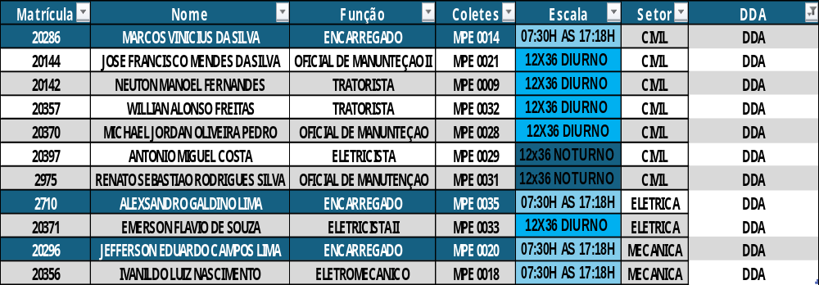

  - Conclusão.
A ação de disponibilizar imediatamente colaboradores nos plantões com credencial para acesso à área restrita foi implementada. Todos os colaboradores habilitados com as credenciais necessárias serão alocados para garantir a operação contínua e a segurança nas áreas restritas do aeroporto. Reforçamos o compromisso em solucionar as não conformidades identificadas e promover um ambiente operacional seguro e eficiente. A colaboração de todas as partes envolvidas será fundamental para o sucesso dessas iniciativas.

